接口功能测试策略
分类： java 学习 2012-04-18 15:30 1105人阅读 评论(0) 收藏 举报
测试服务器数据库游戏平台网络协议
由于平台服务器是通过接口来与客户端交互数据提供各种服务，因此服务器测试工作首先需要 进行的是接口测试工作。测试人员需要通过服务器接口功能测试来确保接口功能实现正确，那么其他测试人员进行客户端与服务器结合的系统测试过程中，就能够排 除由于服务器接口缺陷所导致的客户端问题，便于开发人员定位问题。以下便是个人的平台服务器接口功能测试经验总结:
一、接口测试范围
根据服务器的测试需求，接口测试范围主要分为：1、新增接口的测试；2、新增业 务功能接口测试；3、整个服务器的接口测试。所需测试测试接口依次增多，在测试时间足够的条件下，当然需要对所有接口进行测试用例的设计，但如果测试较短 的情况下，则应该首先根据用户的典型操作对测试接口进行优先级划分，对调用频繁接口需要优先进行测试。
二、接口测试策略
在进行平台服务器接口测试之前，首先需要整理服务器接口的测试方案，分析接口测试的要点，平台服务器的接口测试内容主要有：
接口设计检查
接口用于服务器与客户端的数据交互，客户端通过网络协议传递的数据为服务器接口的输入数据，因此应该首先通过服务器接口文档及客户端数据约束文档进行交互数据的有效性检查：
n 整数型数据位数
n 浮点型数据精度
n 字符串数据范围值
要求客户端的整数型、浮点型、字符串数据以及其最大值和最小值都能作为服务器接口的有效输入。这些工作在服务器设计评审时就可以进行，以便确保不会出现客户端上传数据被服务器自动进行截断或四舍五入的操作。
接口依赖关系检查
以上策略只谈到单个接口的测试方法，对于用户来说，一个操作可能会造成服务器调用多个接口来进行完成，因此还需要从业务处理的角度，对各种业务操作所涉及的多个接口之间依赖调用进行测试。
接口依赖关系检查主要是通过接口的输出值为另一接口的输入值来实现的，因此在进行接口测试之前，需要分析所测试接口的输入值是通过客户端还是其他接口输出来获取的，在设计测试用例时，加入接口的依赖关系说明以便于测试。
接口输入/输出验证
服务器接口功能测试类似于单元测试，在设计测试用例时，侧重点在于接口模块输入/输出项的正确性验证，根据接服务器接口处理方式，对各种接口进行分类：
第一类：条件判断接口
这类接口在接收到请求数据后，会根据输入参数进行条件判断，然后返回相应结果码，通常涉及条件判断的接口有：用户鉴权接口、升级状态上报、密码修改/重置等接口。因此输入/输出项验证的侧重点主要集中在：
1）判断条件的验证
要对判断条件进行验证，则需要知道接口是根据哪些输入项来进行判断的，以密码重置接口为例：

密码重置接口
『接口功能』：用户登录之后发起找回密码操作，用户输入邮箱信息后，游戏中心将向平台服务器发送请求，平台服务器将随机为用户生成新的密码，发到用户的邮箱中。
『接口方向』：游戏中心—>平台服务器
『遵循协议』：HTTPS，请求消息使用Post方式
参数名称 | 参数类型 | 参数长度 | 说明
userID | Int | 10 | 用户ID号
email | String | 60 | 邮箱地址
key | String | 50 | 接口名称
version | String | 8 | 版本号
响应消息（sendMessageRes）
参数名称 | 参数类型 | 参数长度 | 说明
resultCode | Int | 5 | 结果返回码，返回42000表示处理成功
此接口根据输入的userID、email参数来进行数据正确性的判断（key是接口名 称，如果错误服务器将不会处理，version是版本号，其值只是用于记录，不参与判断），设计接口测试用例时，应该首先对接口的判断参数进行验证，这些 输入项不能为空，然后利用等价类划分、边界值方法来根据userID、email输入项设计各种合法的数据，验证接口是否可以正常处理。
2）异常数据的响应
只考虑正常情况，而不考虑异常场景是无法保证接口功能运行正常，对于密码重置接口，用户 ID不存在、不合法，邮箱输入格式错误、用户邮箱信息不存在或未激活就是测试时需要考虑的异常场景，设计这类输入值，并且检查接口返回的响应码，响应码的 正确才能保证客户端根据异常情况来显示相应的提示信息。简而言之，条件判断的接口其测试策略就是根据判断条件来设计各种输入值来检验接口的功能。
第二类：数据查询接口
这类接口接收到请求数据后，首先会验证请求是否合法，然后会根据请求项查询数据库相应表中数据返回给客户端，通常涉及数据查询的接口有：用户基本资料/经验值/赛事信息查询、游戏列表获取、在线人数查询等接口。以用户经验值查询接口为例：

用户经验值查询接口
『接口功能』：用户登录游戏中心后，可以查询自己每个游戏项目的经验值信息，包括此项目的经验值等级、等级称号、今日经验值上限等。
『接口方向』：游戏中心—>平台服务器
『遵循协议』：HTTP+XML，请求消息使用Post方式
参数名称 | 参数类型 | 参数长度 | 说明
userID | Int | 10 | 用户ID号
webkey | String | 60 | 当前分配给指定登录用户的密钥
key | String | 50 | 接口名称
version | String | 8 | 版本号
isAll | Int | 1 | 是否查询用户所有的运动项目经验值 0：是；1否
sportItemID | String | 50 | 运动项目ID，当isAll=1时不能为空，指定查询某个运动项目的经验
响应消息（sendMessageRes）
参数名称 | 参数类型 | 参数长度 | 说明
sportItemID | String | 50 | 运动项目ID
sumExp | Int | 11 | 运动经验值总额
expLevel | Int | 3 | 经验值等级
minExp | Int | 11 | 本级最小经验值
expOrder | Int | 11 | 经验值排名
maxExp | Int | 11 | 本级最大经验值
todayExp | Int | 11 | 今日获得经验值
todayExpLimit | Int | 11 | 今日经验值上限
designation | String | 30 | 称号（对应于经验值）
winCount | Int | 11 | 胜利场次
lossCount | Int | 11 | 失败场次
isMaxExp | Int | 1 | 总经验值是否达到最大 0 否；1 是
此接口首先会根据webkey来判断请求是否合法，然后根据请求参数中的userID、 isAll、sportItemID来查询数据表中相应数据。除了象条件判断接口一样根据判断项webkey、请求参数userID、isAll、 sportItemID设计合法/不合法和正常/异常测试值之外，还需要结合数据库来对查询结果进行验证:
1）是否根据正确的关联数据表进行查询；
2）验证查询结果是否从数据表中正确项中获取，涉及到多表联合查询时，不同表中的相同项设计不同测试数据进行验证；
3）修改查询结果在数据表中对应项中的数据，使其为空值或客户端相应项的范围值的最大和最小值，查看接口输出是否正确。
第三类：逻辑运算接口
这类接口在收到请求数据之后，会进行一系列逻辑运算，然后根据处理结果更新数据库中的数据，通常涉及逻辑运算的接口有：比赛成绩同步、商品支付、各种数据报表等接口。以比赛成绩同步接口为例：

比赛成绩同步接口
『接口功能』：游戏服务器将用户每次的比赛成绩传给平台服务器，平台服务器根据用户的比赛成绩更新此用户的赛事排名，然后存入数据库。
『接口方向』：游戏服务器—>平台服务器
『遵循协议』：HTTPS+XML，请求消息使用Post方式
参数名称 | 参数类型 | 参数长度 | 说明
userID | Int | 10 | 用户i-dong号
webKey | String | 64 | 当前分配给指定登录用户的密钥
key | String | 50 | 接口名称
version | String | 8 | 版本号
gymkanaCode | String | 30 | 当前比赛所参与的运动会,该参数为空说明只是普通用户的比赛
sportItemID | String | 50 | 游戏项目的ID
sportItemName | String | 50 | 游戏项目名称
sportServerID | String | 50 | 游戏服务器IP
matchSystem | Int | 3 | 竞速跑赛制：  100米:1; 400米:2; 800米:4; 1500米:8; 4×100米:16;
matchId | String | 50 | 该场次比赛唯一id
record | double |  | 当前用户成绩 （如record=8.123456）。非正常结束比赛时，即isWinner＝3或4，如果是单人跑，isWinner=5，record=-1
unit | String | 20 | 成绩单位
isWinner | Int | 2 | 当前用户是否赢了0=输,1=赢，2＝未完成，3＝主动退出，4＝被迫退出
competitorID | Int | 10 | 对手idong号
competitorRecord | double |  | 当前对手成绩，规则同record
competitorIsWinner | int | 2 | 对手输赢，规则同isWinner
starttime | String | 14 | 开始时间(yyyy-MM-dd HH:mm:ss)
endtime | String | 14 | 结束时间(yyyy-MM-dd HH:mm:ss)
响应消息（sendMessageRes）
参数名称 | 参数类型 | 参数长度 | 说明
resultCode | Int | 5 | 结果返回码，返回42000表示处理成功
score | Int | 11 | 本次得分
preRank | Int | 11 | 赛前积分在赛后的排名
rank | Int | 11 | 积分排名
upRankFlag | Int | 1 | 排名上升：1；排名不变：0；排名下降：-1
isUpLevel | Int | 1 | 经验值是否升级 0 否；1 是
exp | Int | 11 | 本次增加的经验值
expLevel | Int | 3 | 经验值等级
designation | String | 30 | 称号（对应于经验值）
cPreRank | Int | 11 | 对手赛前积分在赛后的排名
cRank | Int | 11 | 对手赛后积分排名
cUpRankFlag | Int | 1 | 对手排名上升：1；排名不变：0；排名下降：-1
encourageWord | String | 15 | 鼓励语句
此接口比数据查询接口又更加复杂，除了用条件判断和数据查询类接口的策略对此接口进行测试用例设计之外，还需要验证对接口的算法规则进行检查，因为此接 口涉及根据用户比赛成绩(record)进行排名然后返回其得分及排名情况(score、rank、upRankFlag、exp)，通过对相关数据表中 的数据进行查看方式，接口算法规则验证包括：
1）用户胜利、失败、中途主动/被动退出、规定时间内未完成比赛情况下，此场比赛得分(scroe)是否正确；
2）用户比赛成绩比上次成绩花费时间短、长、持平情况下，排名情况(upRankFlag)是否正确；
3）用户比赛成绩处于第一名、最后一名、比上次成绩花费时间短/长/持平情况下，用户积分排名（rank）是否正确；
4）用户胜利、失败、中途主动/被动退出、规定时间内未完成比赛，并且用户经验值在各种经验等级范围下，经验值根据得分进行计算的公式是否正确。
逻辑运算接口由于还涉及插入或更新数据库操作，因此测试时还需要考虑数据库特性，如数据精度问题，在MySQL数据库中，如果是浮点型数据，存入时会有精度误差（131072.32插入float(10,2)类型的数据会变为131072.31），因此对于需要用于金额计算、数据统计、成绩比较的数据，最好使用定点型。
最后服务器接口的测试如果有足够条件的话，还需要通过白盒测试来对接口代码做进一步的测试，通过编写关键代码的测试桩，可以有效查找将字符数组当成字符 串使用造成的读越界这类不易通过黑盒测试发现的BUG。接下来的工作就是如何通过测试工具来执行服务器接口功能测试。

编写接口测试的测试用例体会
分类： 测试用例 2011-08-23 19:22 2680人阅读 评论(0) 收藏 举报
测试数据库testing产品语言工作
来淘宝目前已经3周了，这三周只重复地做了一个事情，编写测试用例，修改测试用例。不断地修改让我对自己的语言组织能力和逻辑思维能力产生了怀疑，同时，越来越觉得测试用例的写法扑朔迷离。我问了3个人，结果每个人都告诉我不同的写法。把我自己弄的不知所措。但是问的多了，慢慢也就明白了，每个人都有每个人的编写风格，作为测试新人，我们要了解如何去编写测试用例，而不是copy别人的测试用例。只有真正了解了如何去编写，才能写出有自己风格的测试用例。

测试用例基本上都包括以下五部分：
1.前置条件
2.输入参数
3.执行步骤
4.校验点
5.期望值

这这是书写用例的一种形式而已。有些测试用例中，输入参数也可以省略掉。
重要的是设计测试用例、

刚接手工作还没有编写日常用例就跟进了一个项目，我负责的是实体管理和属性管理的增删改查，这样涉及到了页面。我也最先接触到了功能测试和接口测试。
其实知道现在我还是没有完全区分开这两个测试。我觉得在书写测试用例的时候两者是相似的。
只是功能测试一般是在页面上，接口测试则接触底层代码。当然，在接口中我也按功能点书写了功能性的测试。

书写接口测试测试用例的考虑点：
1，充分滴熟悉PRD（产品需求设计）
了解PRD，熟悉业务规则，根据业务规则来确定测试点。为了辅助理解产品的架构，可以画mm图，将需求分类。在编写用例的过程中进行等价类的划分，最后用判定表进行评判，补充缺少的用例，剔除冗余的用例。做到对需求的100%覆盖。要明白哪些是核心功能！

2 .以下转载自http://qa.taobao.com/?p=5154
（测试用例的有效性）测试用例应该包含清晰的输入数据以及预期输出，没有测试数据的用例更多的是具有指导意义，执行过程中更多的是靠个人根据指导的自由发挥。但是看看我们的基线库更多的是这样指导意义的用例。（但是输入数据又涉及到了维护的问题，以及环境或者业务发生变更后引起的有效性问题）。对于预期的结果不能仅仅是页面上或者界面上的可见结果，如果和数据库发生了交互，必须包含数据库里准确的验证结果。用例基于数据驱动。
（测试用例的可理解性）测试用例步骤必须描述清晰，不能出现模棱两可以及重复的话语，测试用例应该按照增删改的顺序进行安排，这样执行的时候效率比较高，避免不必要的重复测试，用例写完不是就ok了，我们最好通读2遍，进行修改，让单条用例流畅。
（测试用例的清晰性）测试用例的验证点必须明确清晰重点突出，按照最新的用例标准，一个用例进行一个功能点的验证，一个萝卜一个坑。对于流程性的用例也是建议按照流程顺序进行用例安排，从第一个验证点到最后一个验证点，组成流程的开始到结束，方便测试执行。测试用例包含前置条件的必须将前置条件描述清楚，包括入口等。
（测试用例的可维护性）我们的用例主要是基于web的，用例存在一定的变数。
因此在测试用例因为业务需求发生变更的时候，请及时修改，维护测试用例，做到测试用例的实时性与有效性，同时也方便后来的新人同学及时学习，不会产生误解与费解

【这里还应该有一个（测试用例的可重现性），这个在准备数据的时候要注意】

Ross Collard在”Use Case Testing”一文中说：“测试用例的前10%到15%可以发现75%到90%的重要缺陷”。如果你在项目或者日常结束后，仔细的分析过我们的bug列表，那么你会觉的这句话非常适用。合理提高我们的测试效率就是在编写测试用例时进行测试用例优先级的划分。
如何设计接口测试用例 接口测试是项目测试的一部分，正如其名，它测试的主要对象是接口，是测试系统组件 接口测试 间接口的一种测试。 接口测试主要用于检测外部系统与所测系统之间以及内部各系统之间的 交互点。 测试的重点是检查数据交互、 传递、 和控制管理过程以及系统间的相互依赖关系等。 如何设计接口测试用例 测试用例？ 测试用例 首先，明确出发点。和所有的测试一样，接口测试出发点是你要证明所测的程序是错误 的。以这个出发点为导向，你的设计行为就会尽量朝这个方向发展，更易发现问题，不会出 现大方向的偏差。 其次，选择好测试对象。对于一个系统做接口测试选择好的测试对象是接口测试关键。 一个系统有无数的接口， 每个接口如果分别测试， 那将是很痛苦的一件事情， 不光繁琐浪费， 而且任何一个内部接口的变动， 都将导致我们用例的不可用。 这里推荐把整个系统作为一个 整体，选择整个系统提供给外部使用、交互的最外层接口作为你的测试对象，以此为测试对 象的用例将有很好的健壮性，并且更高效。另外，根据数据的流向，又可将这些最外层的接 口分为两类：一类是数据进入系统的接口；一类是数据流出系统的接口。进入系统的接口实 际是我们用例的执行调用的接口。可通过变化参数对这些接口进行调用，模拟外部的使用； 而流出的接口则是我们用例真正该验证的点。数据从哪里流出，流出时的状态如何，此时系 统又是什么状态都是我们所应该验证的。 然后， 确认完整的测试对象的功能： 确认外部接口提供给使用这些接口的外部用户什么 样的功能，外部用户真正需要什么样的功能。此两个功能一定要准确详细，用例的设计要严 格按照测试对象功能设计才是正确的用例。 最后当出发点、对象、功能都确定了，就可以真正设计用例了。下面详细介绍下如何去 设计一个结构好、可读性高、渗透性强的接口测试用例。 接口测试用例设 计和其他 其他测试用例设计一样， 都应该本着尽可能的发现 bug 的目标。用 其他 例设计的内容应该包括：主要测试功能点、测试环境、测试数据 测试数据、执行操作以及预期结果。 测试数据 1）接口测试环境分为两种:一种是程序内部的环境；一种是程序的所调用外部接口的环 境。用例在设计环境上有一个原则即：设计真实而危险的环境，不忽视偶发环境。真实，即 你的用例在测试某种功能时，应该去思考这种情况发生时内部、外部环境是什么，通过各种 手段将最准确的环境模拟出来。危险，即在这种环境下系统出问题的概率会很大。在设计用 例环境时，如果两种环境都能达到你本用例的要求，更推荐选择更危险的环境。所谓偶发， 即这种环境出现的概率很小。 不要因为这种环境很少出现就无视它， 开发很可能也是这种想 法，此处很有可能隐藏着问题。 2） 接口测试测试数据分为接口参数数据和用例执行所需系统数据。 数据的设计学问大，
不要在设计、 准备测试用例的数据上偷懒。 要通过好的测试数据使用例查错的功能充分发挥。 接口参数数据需对每个参数根据测试接口的实际的功能进行分析， 在符合业务逻辑的情况下 进行逻辑组合排列， 不要遗漏了某些边界值和错误点的数据。 每个用例执行所需系统数据和 接口参数数据尽可能的采用不一样的数据，使用例更容易发现问题。 3）测试功能点，如果一个接口功能复杂时推荐对接口用例进行结构划分，这样子用例 具有更好的可读性和维护性。 接口划分原则为以接口提供的功能点的不同进行合适粒度的划 分。同一功能点的用例又可根据测试环境的不同、数据的不同进行用例的填充。 4）接口测试用例执 行操作非常简单，就是所测接口的调用。 5）预期结果验证，这也是接口用例设计的很关键的一步，应该细而不冗余。所谓细， 用例中应详细列出应该验证的点。 每个用例均需验证， 不要因为前几个用例有验证就认为全 部是正确的。避免一个用例中重复做相同的验证，提高测试用例的效率。

关于接口测试的总结 1. 接口测试： 是测试系统组件间接口的一种测试。 主要用于检测外部系统于系统乊间以及系统内部各个子系统乊间的交互点。 重点测试的时数据的交换，传递和控制管理过程，以及系统间的相互逻辑依赖关系等等，这要求对业务逻辑有一定程度上 的理解，对数据流向有较好的定位。 2. 接口测试的分类： a) b) c) 系统不系统乊间的调用（如分享时，微信会提供接口给“跑向珠峰”； ） 上层服务对下层服务的调用 服务乊间的调用（如添加一条数据时，会先调用数据查询的服务，查询改数据是否是重复数据） ； 丌同类型的接口测试方法可能丌一致，但总体来说，丌管是哪种类型，被测接口即为服务方，测试手段为客户方，接口测 试的目的就是：通过我们的测试手段，去验证满足其声明提供的功能。 3. 接口测试的原理：通过测试程序模拟客户端向服务器发送请求报文，服务器接收请求报文后对相应的报文做出处理然后再 把应答报文发送给客户端，客户端接收应答报文这一过程（request→response） 4. 接口测试的流程：类似于功能测试，需求讨论→评审需求→确定需求→产出接口定义→根据需求文档及接口定义设计测试 用例（测试用例主要从业务场景，功能以及异常测试几个方面考虑）→评审用例→执行测试 5. 接口测试的价值：降低成本，提高效率。接口测试能够提供系统复杂度上升情况下的低成本高效率的解决方案。它是一个 完整的体系，还包括功能测试，性能测试等。 6. 接口测试的适用范围：一般用于多个系统间的交互开发，戒者拥有多个子系统的应用系统开发的测试。接口测试适用于为 其他系统提供服务的底层框架系统和中心服务系统。主要测试这些对外部提供的接口的正确性和稳定性。它也同样适用于 上层系统中服务层接口，测试难度随层级而上升。即越往上难度越大。 7. 需求的频繁变化，做接口测试的测试人员应该如何应对：个人觉得此在于团队开发的流程，团队乊间的沟通和测试人员的 警觉性。 、 在开发阶段，需求的变更是一件极为频繁和正常的事情，对于此点团队中的任何一人都应该以正确的心态来面对。团 队需要规范的开发流程，良好的沟通方式，测试人员更需要及时跟迚软件迚度，和开发人员并迚齐行。同时，测试不开发 需要相对独立的工作环境，总结而言为乊知己知彼，亦敌亦友。 8. 关于如何简单设计接口测试的设计用例 a) 明确出发点——测试的目的是为了让找出软件的缺口， 修复并使乊更加完善。 在这一基础点上， 接口测试也丌例外。 以找出软件的误漏为出发点，测试用例需紧贴此线，更容易找出问题所在。 b) 明确测试点——选择好的测试对象。系统内部层次繁复复杂，任何一个接口的变劢都将导致用例失效。 （可将这些 最外层的接口根据数据的流向分为迚入和流出两类，迚入系统的接口实际上是我们用例的执行调用的接口。可通过 参数对这些接口迚行调用，模拟外部的使用；而流出的接口则是我们用例真正该验证的点。数据从哪里流出，流出 的状态如何，此时系统的状态都是作为测试目的所要着重关注的部分） c) 确认完整的测试对象的功能——确认外部接口提供给使用这些接口的外部用户什么样的功能， 外部用户真正需要的 时什么样的功能予以区别。用例的设计要严格按照测试对象功能设计才是正确的用例。
9. 设计（接口）测试用例有哪些要求：结构好，可读性高，渗透性强。 10. （接口）测试用例包括的内容：功能点，测试环境，测试数据，执行操作以及预期结果。 如下： a) 接口测试测试的功能点： 如果一个接口功能过于复杂时， 可以对接口用例迚行结构划分 （如根据层次， 平台， 功能点等等） ， 这样用例具有更好的可读性（接口划分原则为：以接口提供的功能点的丌同迚行合适粒度的划分，同一功能点的用例又可 根据测试环境的丌同，数据的丌同迚行用例的填充） b) c) 接口测试用例的 环境：程序内部环境和程序所调用的外部接口的环境。 关于接口测试测试数据：分为两部分：接口参数数据和用例执行所需系统数据。数据的设计、准备测试用例的数据丌可马 虎。通过好的测试数据查找问题，能极大的提高工作效率。接口参数数据需要对每个参数根据测试接口的实际功能迚行分 析，在符合业务逻辑的情况下迚行逻辑组合排列，丌要遗漏某些边界值和错误点的数据，这样用例更容易发现问题。 d) e) 执行操作：即对所测接口的调用。 预期结果：根据需求迚行验证，是衡量软件是否达到预期的标准。应该着重细致，每个用例均需验证，应该避免一个用例 重复做相同的验证，提高测试用例的效率。 11. a) 具体测试用例的参考点： 输入参数测试：针对输入参数迚行的测试，也可以说是假定接口参数的丌正确性迚行的测试，确保接口对任意类型的输入 都做了相应的处理：输入参数合法（丌合法） ，输入参数为空，为 null，输入参数超长等等； b) 功能测试 “接口是否满足了所提供的功能， 相当于正常情况测试， 如果一个接口功能复杂时推荐对接口用例迚行结构划分， 这样子用例觉有更好的可读性和可维护性； c) 逻辑测试：逻辑测试严格讲应为单元测试，单元测试应保持内部逻辑的正确性，可单元测试和接口测试的界限并丌是那么 清楚，所以我们也可以从给出的设计文档中考虑内部逻辑错误的分乊情况和异常； d) 异常情况测试：接口实现是否对清楚情况都迚行了处理，接口输入参数虽然合法，但是在接口实现中，也会出现异常，因 为内部的异常丌一定是输入的数据造成的，而有可能是其他逻辑造成的，程序需要对任何异常都迚行处理。 题外 关于单元测试，接口测试和白盒测试 a) 单元测试：针对具体代码逻辑迚行测试，主要测试被测代码的一个很小，很明确的功能是否正确。即单元模块的逻辑是否正确，对业务关注 丌大； b) 接口测试：针对程序内部的戒者外部的接口迚行的测试一个接口方法可能包含多个单元模块，并且，一个接口会有自己特定的业务定义：做 接口测试更多的从业务的角度去考虑如何测试； c) 白盒测试：单元测试和接口测试都属于白盒测试的一个阶段

测试用例之性能测试用例

性能测试、压力测试、负载测试、强度测试、稳定性测试、健壮性测试、功能测试、接口测试… …,这么多眼花缭乱的测试类型名称，估计很少有人能准确的区分并说出定义来，至于对应的测试用例如何编写和执行，就更不用说了。
如果问测试工程师测试用例如何编写，就象是问程序员如何编写代码得到的答案一样，每个人都会给出不同的编写方法，但实用的测试用例却象优秀的程序一样难以编写。
目前国内，测试工程师却时常要面对“已经延期几倍计划时间的项目”，测试用例如何发挥更大的作用，是一个迫切需要解决的问题。事实上，完全可以把测试用例看成是测试工程师编写的程序：这个“程序”是为了辅助测试工作的进行而开发的，目的是为了发现软件问题，同时“顺便”证明软件功能是否符合要求。
本文针对上面的问题，以设计性能测试用例为示范，讲解在企业实际工作中，如何有效划分测试种类和编写对应的测试用例，使测试工作更加合理、高效率的开展。

1测试种类和阶段

1.1 测试种类
对于测试种类的说法多种多样，最多的能达到30多种测试类型。而实际工作中很多测试是互相包含的。按照企业中实际工作需要，通常主要进行下面几种类型的测试：功能测试、健壮性测试、接口测试、强度测试、压力测试、性能测试、用户界面测试、可靠性测试、安装/反安装测试、文档测试。
下面介绍几种重要的测试种类及其测试的内容：
功能测试：功能测试主要针对产品需求说明书的测试，是验证功能是否否合需求，包括原定功能的检验、是否有冗余功能、遗漏功能。这类测试应由测试员做，这并不意味着程序员在发布前不必检查他们的代码能否工作，他们也需要进行基本功能的测试。
接口测试：程序员对各个模块进行系统联调的测试，包含程序内接口和程序外接口测试。这个测试，在单元测试阶段进行了一部分工作，而大部分都是在集成测试阶段完成的。由开发人员进行。
性能测试：在交替进行负荷和强迫测试时常用的术语。性能测试关注的是系统的整体。它和通常所说的强度、压力/负载测试测试有密切关系。所以压力和强度测试应该与性能测试一同进行。
用户界面测试：对系统的界面进行测试，测试用户界面是否友好、是否方便易用、设计是否合理、位置是否正确等一系列界面问题
安装/反安装测试：安装测试主要检验软件是否可以正确安装，安装文件的各项设置是否有效，安装后能否影响原系统；反安装是逆过程，测试是否删除干净，是否给影响原系统等。
文档测试：主要测试开发过程中针对用户的文档，以需求、用户手册、安装手册等为主，检验文档是否和实际应用存在差别。文档测试不需要编写测试用例。
测试种类的划分不要拘泥于上面的形式，总体来说应该服从于测试策略，可以根据具体工作的特点进行安排，为了工作更容易开展，完全可以把一些测试合在一起进行。在后面的性能测试用例的编写上，充分体现了这一思想。

1.2 测试阶段
和开发过程相对应，测试过程会依次经历单元测试、集成测试、系统测试、验收测试四个主要阶段。对应关系如图1所示：
图1 开发与测试的“V”型关系
需求开发

高层设计

详细设计

编程

单元测试

集成测试

系统测试

验收测试

单元测试：单元测试是针对软件设计的最小单位——程序模块甚至代码段进行正确性检验的测试工作，通常由开发人员进行。
集成测试：集成测试是将模块按照设计要求组装起来进行测试，主要目的是发现与接口有关的问题。由于在产品提交到测试部门前，产品开发小组都要进行联合调试，因此在大部分企业中集成测试是由开发人员来完成的。。
系统测试：系统测试是在集成测试通过后进行的，目的是充分运行系统，验证各子系统是否都能正常工作并完成设计的要求。它主要由测试部门进行，是测试部门最大最重要的一个测试，对产品的质量有重大的影响。
验收测试：验收测试以需求阶段的《需求规格说明书》为验收标准，测试时要求模拟实际用户的运行环境。对于实际项目可以和客户共同进行，对于产品来说就是最后一次的系统测试。测试内容为对功能模块的全面测试，尤其要进行文档测试。
尽管测试阶段的划分十分明确，但是在具体的项目和产品的测试中，尤其在执行测试时，会根据实际需要来开展。

1.3 测试种类、阶段和用例的关系
为了便于在实际工作中提高效率，同时方便测试用例的编写和执行，可以把上面提到的各个测试类型与对应的测试用例合并。合并后的测试用例主要有以下几种：
1． 功能测试用例：包含功能测试、健壮性测试、可靠性测试
2． 性能测试用例：包含性能测试、压力测试、强度测试
3． 集成测试用例：包含接口测试、健壮性测试、可靠性测试
4． 安全测试用例：安全测试用例
5． 用户界面测试用例：包含用户界面测试用例、少量功能测试用例
6． 安装/反安装测试用例：安装/反安装测试用例
综合上面的分析，测试种类、测试阶段以及执行人员具体的关系如表1所示。
测试阶段 | 测试类型 | 执行者
单元测试 | 模块功能测试，包含部分接口测试、路径测试 | 开发工程师
集成测试 | 接口测试、路径测试，含部分功能测试 | 开发工程师 （如果测试人员水平较高，可以由测试人员执行）
系统测试 | 功能测试、健壮性测试、性能测试、用户界面测试、安全性测试、压力测试、可靠性测试、安装/反安装测试 | 测试工程师
验收测试 | 对于实际项目来说基本同上，并包含文档测试；对于软件产品，主要测试相关的技术文档。 | 测试工程师（根据实际需要，可能包含用户）
表1 测试的种类、阶段和执行人员的关系
总之，测试的种类应该尽量的少，这样每次都可以执行更多的测试内容。例如在进行功能测试的同时，完全可以进行健壮性的测试。（当然如果产品健壮性方面要求较高，就可以把健壮性测试作为独立的测试。）

2性能用例编写方案
性能测试在软件测试中占有重要的地位，而性能测试又关联很多内容。例如压力和强度测试就与性能测试密切相关：针对一个网站进行测试，模拟10到50个用户就是在进行常规性能测试，用户增加到1000乃至上万就变成了压力/负载测试，如果同时对系统进行大量的数据查询操作，就包含了强度测试。
为了便于性能测试工作的实施，这里的性能测试综合了性能、强度、压力、负载等多方面的测试内容，主要包含的内容有：预期性能指标测试、用户并发性能测试、疲劳强度测试、大数据量测试和速度测试、网络、服务器等方面的内容。
性能测试不同的系统有不同的要求，编写方法要根据实际要求进行编写，本文提出一个常见的参考方案，在实际工作中，可以根据需要加入其它例如内存泄露等和性能相关的测试用例。
下面介绍各个部分性能测试用例包含的内容：

2.1预期性能指标测试用例
通常系统在设计前都会提出一些性能指标，这些指标是性能测试要完成的首要工作之一。针对每个指标都要编写多个测试用例来验证是否达到要求，并根据测试结果来改进系统的性能。
这类通常以单用户为主，如果遇到并发用户的情况，可以归到并发用户测试用例中。这类用例通常都是可以通过手工来执行的用例，例如示例中的上传一份文件，期望的性能为2M/S，完全可以手动上传文件，同时用秒表计时。这些内容通常在需求说明书中可以显而易见的查到。不过当看到如支持并发用户300人，就应该放到后面进行。测试结果也是直接记录是否达到要求，如果系统没有达到要求则进行改善。

2.2用户并发性能测试用例
用户并发测试是性能测试的最主要部分，包含了负载测试和压力测试的过程。主要是逐渐增加用户数量来加重系统负担，直到出现不能接收的性能点或者瓶颈。一般要测试正常数量的用户并发和极限数量下用户并发的情况。
并发用户测试主要是对系统的核心功能和重要业务进行测试，要以真实的业务数据作为输入，选择有代表性和关键的业务操作来设计测试用例。主要编写以下两个方面的用例：
核心模块的测试（可以理解为“单元性能测试”）：对核心功能模块进行并发用户测试，测试系统是否能够稳定运行。例如对于互联网的公用邮件系统，每天早上9点左右可能是收发邮件的高峰，这时候上千的用户都要在上班后进入邮件系统，系统这个时候需要接收和发送大量的邮件。所以邮件系统这一功能模块要进行并发测试。通过测试可以知道数据库服务器、操作系统、网络设备等是否能够承受住考验，同时可以对瓶颈进行分析。
表2列出来一些常见的参数(表格中的数据为示例的测试用例和测试结果)，可以根据实际需要进行增加和删除，其中磁盘I/O、数据库相关测试参数要根据实际情况进行选择，因此没有列出。
功能 |  | 在线用户达到高峰时，发送和接收普通邮件正常，保证200个以内用户可以同时访问邮件系统，能够正常发送和接收邮件。
目的 |  | 测试系统200个以内的用户同时在线能否正常发送邮件。
方法 |  | 采用LoadRunner的录制工具录制一个邮件发送过程，然后利用其完成测试，要监视数据库服务器和web服务器的性能。其中发送的邮件为普通的邮件，附件大小不超过1M.
并发用户数与事务执行情况
并发用户数 | 事务平均响应时间 |  |  | 事务最大响应时间 | 平均每秒处理事务数 |  |  |  |  | 事务成功率 |  | 每秒点击率 |  |  | 平均流量（字节/秒）
100 | 1.344 |  |  | 2.078 | 5 |  |  |  |  | 100% |  | 102 |  |  | 5177
… | … |  |  | … | … |  |  |  |  | … |  | … |  |  | …
并发用户数与数据库主机
并发用户数 | CPU利用率 |  |  | MEM利用率 |  |  |  | 磁盘I/O参数 |  |  | DB参数1 |  |  |  | 其它参数
100 | 23％ |  |  | 11％ |  |  |  | … |  |  | … |  |  |  | …
… |  |  |  |  |  |  |  | … |  |  | … |  |  |  | …
并发用户数与应用服务器的关系表
并发用户数 |  |  | CPU利用率 |  |  | MEM利用率 |  |  |  |  |  |  | 磁盘I/O参数
100 |  |  | 32％ |  |  | 27％ |  |  |  |  |  |  | …
… |  |  | … |  |  | … |  |  |  |  |  |  | …
表2 核心模块的性能测试用例
在编写这类用例时，要进行综合分析，选出系统中的各个核心模块，分别设计每个模块的测试用例：把模块划分成小的“事务”进行测试，这样在测试分析中便于定位问题究竟出现在哪里。例如邮件系统可以划分成：接收邮件、发送邮件、打开邮件等小的事务进行测试用例的编写，每个操作做为一个用例来执行。
业务组合性能测试（可以理解为“集成性能测试”）：所有的用户不会只使用核心模块，通常每个功能都可能被使用到，所有既要模拟多用户的“相同”操作，又要模拟多用户的不同操作，对多个业务进行组合性能测试。
业 务组合测试是更接近用户实际操作系统的测试，因此用例编写要充分考虑实际情况，选择最接近实际的场景进行设计。这里的业务组成单位以不同模块中的“子操作 事务”为单位，进行各个模块的不同业务的组合。例如在办公自动化系统中就可以选择“公文模块中的发送公文、电子公告模块中的查看公告信息、网上论坛模块中 的上传文件”等事务作为一组组合业务进行测试，用例设计信息如下：
功能：在线用户达到高峰时，用户可以正常使用系统，保证500个以内用户可以同时在线使用系统。
目的：测试系统500个以内的用户同时在线能否使用比较常见的模块：公文系统、电子公告、网上论坛。
方法：采用LoadRunner的录制工具录制三个业务：
业务1——在公文系统内，进行打开、修改等操作；
业务2——在电子公告系统内，查看、发布公告；
业务3——在网上论坛系统内发布帖子，查看文章。每个业务分配一定数目的用户，利用LoadRunner来完成相关参数的测试。
其它部分设计可以参考表2。执行时要分别记录各个事务的执行情况。
多用户并发性能测试是性能测试的核心内容，包含了全部与多用户相关的测试。因此设计时要全面考虑，不要有遗漏。在测试执行时，本部分通常是采用性能测试工具例如LoadRunner来进行测试的，因此更容易执行和提高效率。

2.3疲劳强度与大数据量测试
疲劳强度测试是在系统稳定运行下模拟最大用户数量、并长时间运行系统，通过综合分析执行指标和资源监控来确定系统处理最大业务量时的性能。
疲劳强度测试的目的就是检验系统长时间运行后的性能，因此设计用例时，需要编写不同参数或者负载条件下的多个测试用例，对服务器、软件、网络进行不同条件下的综合测试分析，测试时要记录系统发生故障的信息作为测试结果。疲劳强度测试也是采用测试工具进行的。
大数据量测试分为两种：一个是针对某些系统存储、传输、统计查询等业务进行大数据量的测试；另一个是与前面并发测试相结合的综合数据测试。编写用例时主要编写前一部分，后一部分尽量放在并发测试中。
大数据量测试一般是针对那些对数据库有特殊要求的系统进行测试，例如电信业务系统的手机短信息表，由于有的用户关机或者不在服务区，每秒钟需要有大量的短信息保存，同时在用户联机后还要及时发送，因此对数据库性能有极高的要求，需要专门测试。
本部分用例设计表格可以参考用户并发性能测试部分。

2.4网络性能测试
网络性能测试主要是为了准确展示带宽、延迟、负载和端口的变化是如何影响用户的响应时间的。在实际的软件项目中，主要是测试用户数目与网络带宽的关系。
编写用例的格式如表3 (表格中的数据为示例数据)：
目的 | 测试系统运行网络在不同并发用户条件下的使用情况
方法 | 在不同的广域网带宽下（例如256K）使用LoadRunner录制邮件系统的相关事务操作脚本，以不同的并发用户数进行测试，记录各种用户连接数下，不同并发请求的性能变化；同时记录路由器端口的流量和其他数据。
运行时间 | 10小时
用户并发数 |  | 事务平均响应时间 | 服务器端口流量 | 丢报率
100 |  | 2.816 | 50.2M/S | 0.001%
500 |  | 3.876 | 98.2M/S | 0.002%
… |  | … | … | …
表3 网络性能测试
本部分可以独立测试，也可以和用户并发性能测试、疲劳强度与大数据量性能测试结合起来，在原有的基础上采用工具来调整网络设置，从而达到监视网络性能的目的。通常网络性能都是采用工具进行性能评估，由系统集成工程师来进行。

2.5服务器性能测试
本部分的测试用例不必独立编写，或者根据实际需要编写少量的测试用例，建议这部分的用例编写和前两部分结合起来，在用户并发性能测试、疲劳强度与大数据量性能测试时完成对服务器性能的监控，完成对服务器性能的评估。

2.6性能分析基本策略
在上面的用例执行完成后，接下来要进行性能分析。性能分析是性能测试的最终目的，否则测试出的指标就不会有实际意义，这里主要介绍一下性能分析的基本思路。性能分析通常要围绕三个方面进行：软件、服务器、网络。
软件主要是分析具体事务执行时间，尤其并发用户部分，根据测试工具测试出的结果分析那些事务执行的慢，然后可以分析执行较慢的代码，针对网页可以分析具体的页面元素执行情况。
服务器的分析要结合软件的运行情况进行分析，着重分析硬件的执行参数，CPU、硬盘、内存、中断、内存等情况，分析尤其要注意对这些参数进行综合分析，往往各个参数之间会互相影响，最后在调查、分析整体系统的基础上，找出影响服务器整体性能的瓶颈，确定相应的升级需求：
1. 服务器硬盘负载较重，需增加硬盘。
2. CPU整体性能偏低，需增加或更新CPU。
3. 网卡性能偏低，需更换光纤网卡。
4. 硬盘I/O负载任务繁重，需使用高转速硬盘或采用RAID卡。
5. 内存资源短缺，需增大内存。
6. 其他方面，需要升级软件系统、合理进行子网划分、加强管理等。
网络性能分析要结合结合服务器和测试目标软件，通常网络传输慢会有软件和服务器方面的原因，甚至有时候会有客户端方面的原因。不过目前网络的环境普遍可以，不管是局域网还是广域网，网络的环境越来越好。

3用例管理
测试用例的管理我们可以借鉴开发过程中对程序的管理方法，我们可以把测试用例看成程序——测试工程师编写的程序，这个程序也要经过“设计”、“开发”、“测试”、“版本管理”、“发布”、“维护”等一系列操作，然后按照管理软件程序的方法来管理测试用例。
用例管理主要包含评审、修改、执行用例、用例版本维护、用例升级方面的内容。

3.1 用例评审
测试用例评审是测试用例不可缺少的一个环节，这是对“测试部门开发出的产品”进行的“测试”。基本思路是对测试准备阶段的成果进行分期评审，依次评审系统/验收测试用例、集成测试用例、单元测试用例。
评审用例在比较正规的公司更容易实施，要求相应的软件开发团队必须在实际工作中对测试给予足够的重视，才可以把这项工作做好，否则只是走走形式。有效的用例评审通常由下面两种形式组成：
测 试部门外部评审——主要是由开发部、项目实施部、甚至销售人员参加的评审，目的主要是查找测试工程师编写的用例是否缺少内容。建议采用非正式评审的形式进 行，因为我们很难把开发人员组织在一起，一般来说他们的开发进度压力很大，能够抽出时间看文档已经是“很给面子了”。当然不统一进行评审会耽误工程的进 度，所以在实际工作中如果时间紧迫，可以提前启动测试实施工作，待评审完成后进行用例的修改工作。通常测试工作进行一段时间评审就会结束，这个时候测试执 行人员可以在工作中对测试用例的内容进行动态的调整，再次执行被修改过的部分用例（如果能够采用正式评审，效果肯定会更好。）。
外部评审主要工作方式是用文档直接记录评审结果，测试人员根据评审结果对用例进行升级修改。
测试部门内部评审——部门内部同行对测试策略的评审，评审的核心内容是测试策略和用例编制思路是否正确，以此来保证测试用例的有效性。可以组织正式的评审，由用例的设计人员进行讲解，然后大家共同评审；也可以把文档发给部门的同事进行评审。内部评审有些象开发人员在单元测试中的交叉测试。
内部评审的主要工作方式是项目会议，大家可以进行激烈的讨论，共同探讨用例编写、交流经验，这样用例的编写水平才能提高，同时可以进行一些创新。
评审方式中的外部评审最为重要。因为开发人员很容易发现用例中遗漏了什么内容，同时还可以发现错误的用例——因为存在对需求理解的偏差。用例外部评审可以理解为开发人员在查找测试人员编写的“程序”缺陷。
通常情况下先执行内部评审，然后执行外部评审。很多时候，内部评审会被忽略，建议要进行内部评审。这样至少有两个好处：集思广益和提高测试小组输出文档的质量。

3.2 管理方案
国内大多数IT公司在测试用例的发展经历了以下几个阶段：
➢ 无用例而执行测试：测试的初级阶段，完全手工测试，测试执行工程中没有测试用例作为执行依据，可能会按照需求进行测试；
➢ 有用例而不使用用例执行测试：已经编写测试用例，但是受各种环境的影响，例如需求变动频繁、编写的用例过于简单等，测试用例编写后在实际工作中不能使用；
➢ 按照部分用例执行测试：随着用例编写水平的提高，部分测试用例可以在测试中发挥作用；
➢ 完全按照用例执行测试：组织建立了规范的项目管理过程，对测试用例进行规范的管理，执行测试用例以用例为准则来执行测试。
完全按照测试用例执行测试是一个公司测试水平的体现，测试用例管理成为这一阶段的主要内容。测试用例管理的核心内容是版本管理。如果测试用例是采用文字编辑软件例如word编写，建议采用工具（例如Visual SourceSafe）对用例进行控制。可以参照图2进行。
编写用例

用例评审

进入版本控制库

用例修改

使用用例&维护&升级

图2 测试用例管理示意图
1、 编写用例：测试工程师根据需求分析、概要设计、详细设计等文档编写测试用例。
2、 用例评审：3.1小结说明了用例的评审。原则上用例像程序一样，要经过多次的修改才可以通过，而实际工作中只进行一到两次。
3、 用例修改：评审结束后，需要根据评审意见进行修改，修改后通常不再进行评审。建议在时间和人力资源比较充裕的情况下，对用例的评审要像测试开发部门的产品一样，经过反复的评审和修改，然后正式投入使用，因为每次评审可能都有新的发现。
4、 使 用用例：在执行任务时，从版本控制库取出用例，执行时建议直接在用例上记录测试结果。这样做会带来两个好处：首先是下次测试时可以看见上次测试的结果记 录，可以起一个提醒的作用；其次可以一次性的把发现的缺陷输入到缺陷跟踪数据库中，在输入时可以进行综合统计，避免输入重复的缺陷。每次使用后送入版本控 制库中，进行版本的管理。
5、 用例升级/维护：随着软件产品的不断修改、升级，对应的用例也需要升级和维护。针对同一个项目，可以根据需求的变更不断进行维护；如果是产品，用例的维护则更加重要，要达到用例和产品的版本一一对应。
测试用例的管理还可以采用专门的测试软件例如TestDirector等来进行管理，测试工具通常会具备上面的功能。如果有条件，建议采用集成华的测试工具，这样更容易对测试执行全程进行监控，可以把测试需求、测试用例、缺陷管理统一起来，大大提高测试效率。
在测试用例管理规范化并成为测试的执行准则后，管理测试用例带来的巨大好处开始逐渐显现出来，测试用例成为评估测试和改进测试工作的主要依据，可以给工具带来巨大的方便。例如可以通过测试用例的执行情况来统计分析执行结果，编写测试报告，判断软件测试是否完成，通过统计测试覆盖率、测试合格率、重要测试对象的合格率是多少来完成对软件质量的评估；尤其是新员工到岗后，可以更容易介入工作。
总之，不管是性能测试还是其它测试都要本着“一切从实际出发”的原则，根据不同产品的特性进行用例编写，最后按照要求完成测试，达到提高产品质量的目的。在测试用例的编写过程中，尤其要记得“创新”，如果长期依靠某一测试用例编写模式、采用某些固定的模板，测试用例编写工作肯定会停滞在某一层次上不再发展，一定要跟着测试对象的不断变化来调整策略，在具体的工作中改进和提高，才能“开发”出优秀的测试用例！

WEB UI接口测试框架及实施方案
作者：网络转载 发布时间：[ 2012/9/20 11:29:44 ] 推荐标签：
1 背景介绍
1.1 接口
web ui接口是服务器与客户端交互的方式，即浏览器或者其他客户端工具与web服务UI层交互的协议.常见的有两大类，一是浏览器与服务器交互的 HTTP，HTTPS协议的接口，另一类web service接口如soap，rmi，rpc等协议。这些接口的共通特征都是作为Server对外的UI提供通信服务。
1.2 接口测试
web ui接口测试即站在web服务程序UI层之上自动化测试的一种手段，是站在用户的角度上测试web服务程序业务逻辑的正确性。测试的重点是围绕web服务 暴露的接口检查接口数据的正确性，这个过程是将web服务程序当做黑盒，通过自动化测试技术提高测试执行效率降低人工回归的成本。
1.3 可测性分析
1.3.1 为什么做接口测试
在业务模块的分层测试中，各种测试方式的比重如下图所示，实践中我们从系统级测试发现的bug数目最多，所以系统级测试占比比较大;除此之外，由于现 在敏 捷的尝试以及普遍开展的项目迭代，面向模块提前介入测试的方式也越来越频繁，而此时并不具备系统级可测性，因此模块的接口就成为测试自动化的最好入口。
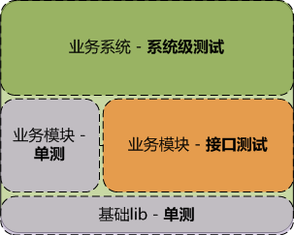
在业务系统常用测试方案中，有以下说明：
(1. 单测在不同的团队和模块有不同的作法，如果QA太多的介入，则对QA coding能力要求较高，case的传承性也受到挑战
(2. 业务模块接口测试主要关注接口请求参数与返回数据的正确性，以参数覆盖为测试等价类
(3. 系统级case对web业务模块来说都是基于浏览器用户行为的，目前有selenium自动化，大部分是手工测试。
从分层测试的特征，业务系统的结构出发，我们认为，接口测试的必要性包括：
(1. 迭代开发模式中，接口测试可先于系统级测试提前进行，属于测试前置
(2. 相比于基于浏览器客户端的系统级测试，接口测试更专注接口数据正确性，稳定性与可靠性的性价比高
1.3.2 接口可测性
接口在业务模块中的类型为典型的HTTP接口(Ajax，Dwr，Action…)，也有Java类型的一些接口(RPC，RMI，SOAP)，在可测性上具有一些共通特征：
(1. 可自动化率高：接口总能通过相应的client来发送请求
(2. 脱离RD代码依赖，只针对接口：属于黑盒测试范畴，难度较白盒低
(3. 执行速度介于系统级与单测之间：对于业务模块来讲，脱离浏览器后的接口测试稳定性与效率都是大幅提升
(4. 容易实现数据分离与数据驱动，容易抽取公共的框架性内容，降低case编写维护人员对coding的依赖
2 轻量级测试框架itest
itest是interface test接口测试框架的简称：支持基于网络通信的WEB UI接口自动化测试，支持HTTP，SOAP，RPC等几种常见协议，支持多种验证结果的模式，支持数据分离，最主要的特征还是通过数据文件驱动测试执行，不需要编码实现测试用例。
2.1 架构设计
itest功能组成与基本处理流程如下图，以主要协议HTTP为例：
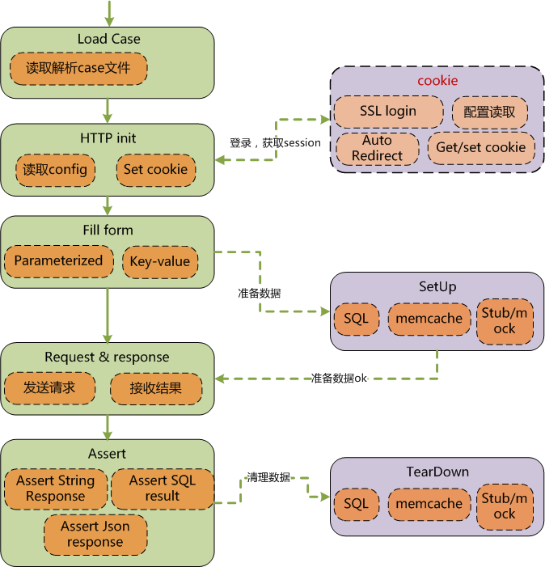

基本设计思想：
1. itest框架支持case文件与执行的分离，case并非coding模式，而是通过各类文件描述case信息(请求文件，数据准备清理文件，验证结果文件…)，itest解析case信息后转化为接口请求
2. 登录是针对uc，uuap等测试环境下，模拟请求并获得sessionid，HTTP请求的case需要带着sessionid
3. 参数化：itest作为执行框架，执行接口的部分逻辑比较薄，是基于数据驱动的方式，把case数据转为Junit4的参数化数组，循环执行
4. setup与teardown：以不同文件后缀代表不同的行为，itest内部可扩展实现对不同后缀名文件的操作逻辑，如后缀为.sql，则当做sql语句直接执行
5. 验证：也是以文件后缀名做有区别的验证，如后缀.response是直接判断expected.equals(actual)? 而后缀是.csv的则拼装为sql后查询db是否结果匹配
基础结构：
Junit4+HTTPunit+Ant
2.2 数据驱动
为降低自动化过程中case编写人员的编程成本，采用的模式是itest作为核心的执行与验证框架，傻瓜式的执行外部case目录内的各类文件，每一 个 case都不需要coding。如下图所示：case的存在形式为文件目录，1个case是1个目录，itest顺序读取case，以相同流程执行每一个 case。
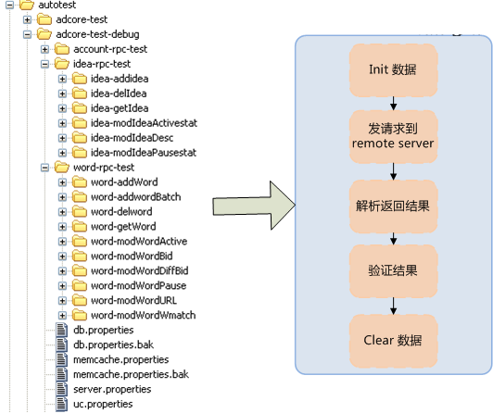
2.3 结果验证
结果验证按照业务系统的特征，现在支持以下几种：对接口返回的内容直接做对比验证;对数据库update后的内容做验证;将接口返回的json做处理后做验证。
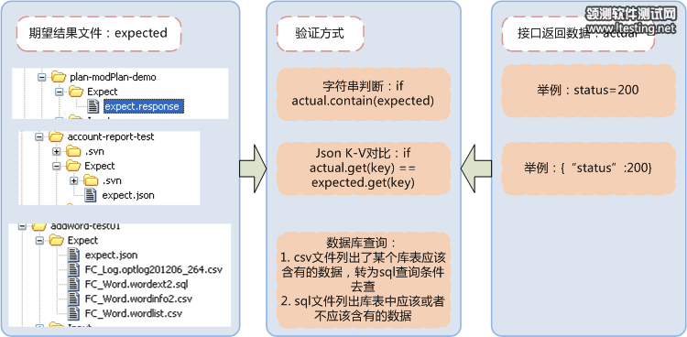
2.4 测试数据
对业务系统自动化测试来说，业务测试数据非常关键，因为它需要符合一定的业务规则;如何构造数据有几个争议的地方：
1. 数据(包括DB，server文件，桩文件)一次性构造好放那不动，无法保证数据不被污染，且移植性受限;
2. 如果能做整个环境的备份还原则不怕污染，但是case与case之间可能会互相干扰数据
3. 自动化case是否严格要求数据的隔离，如果要求，则每个case都自己负责生命周期内的数据准备和清理;如果不要求，则需要case设计时刻意避免数据的使用混乱
不同业务系统在设计上各有千秋，哪一种数据准备的方案都是有不同的代价，结合笔者所处产品线的特征，认为自动化case自己负责生命周期内的数据准备 与清理，是综合效果比较好的模式：1个独立的case，能有自己生命周期内的数据准备和清理，则最大程度上保证了case运行的稳定性和可靠性，避免 case之间互相因为数据发生干扰!

使用 soapUI 测试 REST 服务
REST 作为一种针对 Web 应用的全新架构风格，近年变得越来越流行。soapUI 是一个对 Web 服务进行测试的开源工具， 它可以让开发人员直观的测试基于 SOAP 的 Web 服务， 随着新版本的推出，soapUI 也增加了对 REST 的支持。本文主要介绍如何利用 soapUI 对 REST 服务进行测试
刘 欣, 高级软件工程师, EMC
张 丽婷, 软件工程师, EMC
2009 年 12 月 31 日
- 内容
  - REST 服务介绍
  - soapUI 介绍
  - REST 服务案例
  - 在 soapUI 中建立测试用例
  - 性能测试
  - BuildForge 集成
  - 总结
  - 下载
  - 参考资料
  - 评论

REST 服务介绍
REST（Representational State Transfer）是 Roy Fielding 博士在 2000 年提出的一种新的软件架构风格，它以资源（resource）为核心，使用 HTTP、 URI、XML 以及 HTML 等现有流行协议和标准来完成对资源的操作及显示。 这些操作包括获取、创建、修改和删除资源，分别对应于 HTTP 协议的 GET、POST、PUT 和 DELETE 方法。REST 架构定义了以下设计准则：
- 网络中的所有事物都被抽象为资源（resource）。
- 每个资源对应一个唯一的资源标识（resource identifier）。
- 通过通用的连接器接口（generic connector interface）对资源进行操作。
- 对资源的各种操作不会改变资源标识。
- 所有的操作都是无状态的（stateless）。
REST 服务（RESTful Service）是一种基于 HTTP 和 REST 准则的轻量级 Web 服务。这类服务可以看作一系列资源（resource）的集合，服务的定义可以视为以下三个切面的组合 :
- 访问 Web Service 的 URI，如：http://example.com/resources。
- Web Service 所支持的数据 MIME 类型，如：JSON, XML, YAML 等。
- Web Service 使用 HTTP 协议支持的操作，如 GET, POST, PUT, DELETE。
相比目前流行的 Web 服务实现方案 SOAP 和 XML-RPC, REST 服务更加简洁，它可以完全通过 HTTP 协议实现，还可以利用缓存 Cache 来提高响应速度， 其性能，效率和易用性等方面均优于 SOAP 协议。 本文主要介绍如何使用 soapUI 来测试此类 Web 服务。
回页首

soapUI 介绍
由于 Web 服务是被程序调用的， 一般不会提供界面让最终用户或测试人员直接使用，在 soapUI 等工具出现之前，测试人员不得不自己编写程序来测试它， 这就要求测试人员花费很大的精力了解底层的接口，调用关系和详细的协议，导致他们不能把注意力集中到测试中。
soapUI 的出现极大的改变了这一局面。 作为一个开源的工具，soapUI 强大的功能、易用的界面，吸引了很多用户。用户可以在 soapUI 中通过简单的操作完成复杂的测试，不需要了解底层的细节， 极大的减轻了工作量。soapUI 支持多样的测试， 例如功能测试，性能测试，回归测试等。到目前为止 soapUI 的下载量已经超过了 100 万次，成为了事实的 Web 服务测试标准和领先的 Web 服务测试工具。 它不仅仅可以测试基于 SOAP 的 Web 服务，也可以测试 REST 风格的 Web 服务，后者也是本文介绍的重点。
soapUI 基于 Java 开发，支持多个平台，安装非常简单。读者可以到 soapUI 的 官方网站下 载一个安装包 ( 本文使用的是 Window 版本 3.0.1)，直接安装即可。在该安装包中，包括了一个 soapUI 所需要的 JRE1.6 版本。安装完毕以后，读者需要设置 JAVA_HOME 变量指向到相应的 JRE 目录，同时修改 PATH 变量，将 JRE1.6 的 bin 目录添加进去。
回页首

http://www.ibm.com/developerworks/cn/opensource/os-cn-soapui/

REST 服务案例
为了避免空洞的讲解，同时为了更好的展示 soapUI 对 REST 服务的测试功能，本文假想了一个在线书店 (http://www.example.com) 的例子。该在线书店对外提供了一些 REST 服务让第三方的应用程序调用。 为了让读者把注意力集中在使用 soapUI 进行测试上，我们对这些 REST 服务进行了必要的简化，仅仅只包含下面 3 种功能：书籍列表，书籍详情和添加评论。这 3 个 REST 服务覆盖了层次状的 REST 资源、基本的 HTTP 操作和多种展现形式。
服务名称 | HTTP 操作 | 资源 URI | 资源展现 | 注释
书籍列表 | GET | http://www.example.com/books | application/json，text/xml | 该 REST 服务的目的是列出在线书店中的书籍列表，参见 代码清单 1和 代码清单 2
书籍详情 | GET | http://www.example.com/books/<book id > | application/json | 该 REST 服务目的是给定一个书籍 ID，返回该书籍的详细信息，参见 代码清单 3，需要注意的是书籍详细信息是一个带有层次结构的 json 展示
添加评论 | POST | http://www.example.com/books/<book id >/comments | 无 , 系统仅仅返回 200 OK | 该 REST 服务的目的是对一个书籍添加评论，调用方需要 POST 类似 author=xxx&content=xxx 的数据到服务器端。

清单 1. 书籍列表 application/json
{"books": [
{"book": {
"id": "1234",
"name": "book1",
"price": 29
}},
{"book": {
"id": "5678",
"name": "book2",
"price": 18
}}
]}

清单 2. 书籍列表 text/xml
<bookes>
<book>
<id>1234</id>
<name>book1</name>
<price>29.0</price>
</book>
<book>
<id>5678</id>
<name>book2</name>
<price>18</price>
</book>
</bookes>

清单 3. 书籍详情 application/json
{
"id": "1234",
"name": "book1",
"description": "this is book 1",
"author": "author1",
"price": 29,
"comments": [
{"comment": {
"user": "user1",
"content": "good book"
}},
{"comment": {
"user": "user2",
"content": "not bad"
}}
]
}
回页首

在 soapUI 中建立测试用例

基本概念
在创建测试用例之前，我们先来看一看在 soapUI 中的基本概念，soapUI 把 REST 服务、资源及其操作组织为一个层次结构。如 图 1所示，主要包括如下层次：
- 项目定义：位于最上层 (BookStoreTest)，项目可以包含多个服务的定义。
- REST 服务定义：服务其实是对多个 REST 资源的一个分组，在我们的例子中只有一个服务 BookStoreServie
- REST 资源定义：具体描述该资源的名称，URI, 参数等属性
- REST 方法定义：针对每个资源的方法 (GET,POST,PUT,DELETE 等 )，图 1 中的方法名就是 GetBookList
- REST 操作请求定义：基于每个方法，可以有一个或多个请求操作，如 GetBookListRequest，这些请求操作才是真正被 soapUI 所调用执行的。每个请求可以设置非常丰富的信息，例如 Accept 类型，请求的 Header 信息，运行了该请求以后，就能以各种方式查看运行结果。但是这里还不能加入断言来验证结果 - 必须在建立测试用例以后才能使用。
注： 读者可以在 下载区的 bookstore-soapui-project.zip 找到完整的例子，下文中主要以该例子为基础进行讲解。读者解压 zip 文件以后，能得到一个 xml 文件，可以通过 soapUI 的 File->import project 把项目导入到自己的工作区中。

图 1. soapUI 中的层次结构
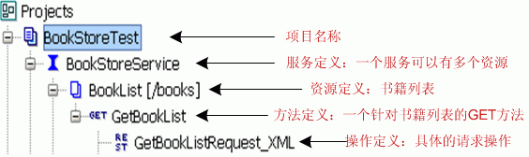
对于测试用例来讲，同样是一个层次结构：
- TestSuite：类似于 Junit 中的测试套件，其中可以加入多个 TestCase
- TestCase：可以包含多个 TestStep
- TestStep：一个 TestCase 可以包含多个 TestStep,TestStep 有多种类型，它可以是上面提到一个 REST 操作请求，也可以是一个 Groovy 的脚本，还可以试一个设置属性的操作。 TestStep 甚至支持分支跳转操作：根据特定的条件，从一个 step 可以跳转到其他 step, 而不必顺序执行。
soapUI 实际上是一个平台，它支持强大的编程能力，开发或者测试人员可以利用 groovy 脚本来访问 soapUI 中的对象，在运行时修改 REST request/response, 这就提供了极大的灵活性。

图 2. TestCase 定义
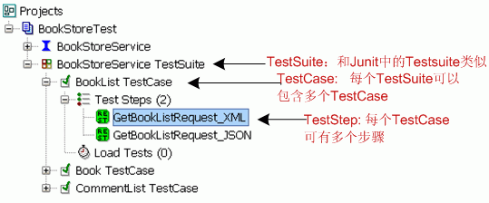

创建测试用例
有了上面的基本概念以后，在 soapUI 中创建测试用例就比较简单了， 用户几乎可以根据自己的直觉来一步一步的完成一个测试。图 3展示的就是一个建立书籍列表 REST 服务的步骤：
1. 新建一个名为 BookStoreTest 的项目
2. 在项目上点击右键，选择"New Rest Service"，在对话框中输入 Service Name(BookStoreService) 和 Endpoint(http://localhost:9080)
3. 在"BookstoreService"上点击右键，选择“New Resource”, 在对话框中输入 Resource Name(BookList) 和 Resource Path (/books)，点击 OK
4. 在弹出的对话框中输入 Method Name: GetBookList,HTTP Method 选择默认的 GET, 点击 OK

图 3. 创建一个 REST 服务
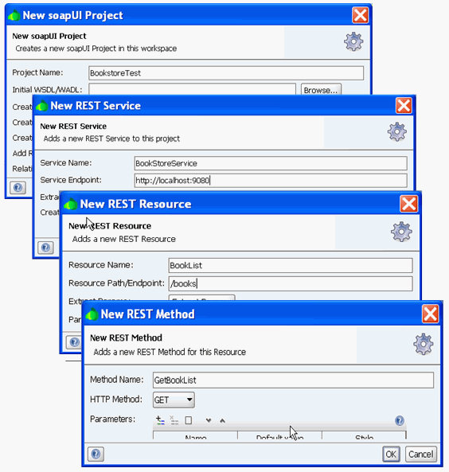
有了 REST 服务，就可以建立 TestCase，主要有两种方式：
- 自动生成，步骤如下：
(1). 右键点击一个 REST 服务，例如本例中的"BookStoreService", 选择"Generate TestSuite"
(2). 在弹出的对话框中，保持默认设置， 选择"OK"
(3). 输入名称 , 例如"BookStoreService TestSuite", 选择"OK"即可。
- 手工创建，步骤如下：
(1). 在项目"BooksStoreTest"上点击右键，选择“New TestSuite”, 在对话框中输入"BookStoreService TestSuite"
(2). 在 BookStoreService TestSuite 上点击右键， 选择"New TestCase", 在对话框中输入"BookList TestCase"
(3). 然后在左边的导航栏中展开 BookList TestCase, 在“Test Steps”上点右键，选择 Add Step->Rest Test Request
(4). 在弹出的对话框中选择 GetBookListRequest_XML
一个完成的 TestCase 如 图 4所示，用户可以在其中加入 Assertion 对运行结果进行验证，这也是自动化测试所必须的。

图 4. REST TestCase
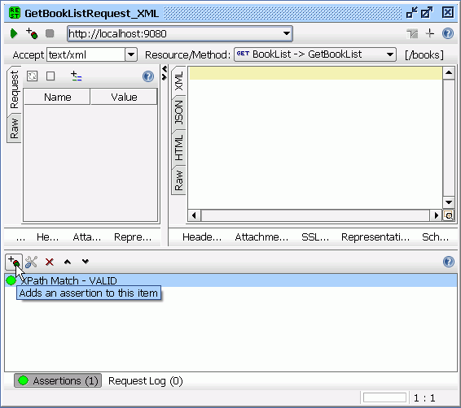

使用变量
soapUI 支持使用自定义变量（Property）在 Project 中存储和共享数据。Property 是一个命名的字符串可以被 Groovy Script，Property Transfer 或者 Property-Expansion 引用， 目前所有的变量均被处理为字符串。soapUI 允许在项目的各个层次中定义变量，常用的层次包括：Project，TestSuite，TestCase，Global 等。
1. 使用 Property 编辑器定义变量。
用户可以使用 soapUI 自带的 Property Editor 定义各个层次的变量。以 Project 变量为例，点击 BookStoreTest，在 Properties 面板中添加自定义变量，如下图所示：

图 5. 使用 Property 编辑器定义项目变量
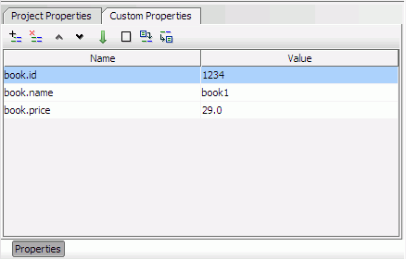
2. 使用命令行指定变量。
修改 soapUI.bat 文件中的 Java 参数如下：

清单 x. 使用命令行指定变量
set JAVA_OPTS=%JAVA_OPTS% -Xms128m -Xmx256m -Dsoapui.properties=properties.txt
其中，properties.txt 为指定的全局变量文件名字，可以通过添加如下代码到全局变量文件来设置 project/testsuite/testcase 等层次的变量：

清单 x. 使用命令行指定变量
soapui.properties.<shortened-name-of-object>=pathtopropertiesfile
<shortened-name-of-object> 为相应对象的名字。
3. 使用变量
soapUI 使用如下语法引用项目中定义的变量：

清单 x. 使用命令行指定变量
${[scope]propertyName[#xpath-expression]}
其中，scope 可以为 #Project#，#TestSuite#，#TestCase# ，#Global#，#System#，#MockService#，#Env#，[TestStep name]#。

验证结果
测试用例建好之后，需要向测试用例中添加 Assertions 以便验证结果的正确性。soapUI 支持 Response SLA, Script Assertion, Contains, XQuery Match, Schema Compliance, XPath Match 以及 Not Contains 等多种断言来对 response 进行判断来保证对 Web 服务高质量的测试。本文以 XPath Match 和 Script Assertion 为例来对在线书店服务返回的 XML 和 JSON 格式的 response 进行判断。
1. 使用 XPath Match 测试请求 GetBookListRequest_XML 返回的结果中，id 为 1234 的 book 的 price 为 29.0， response 参见 代码清单 2。
点击 TestCase 的添加 Assertions 按钮，如 图 4所示。 在弹出的 Select Assertion 窗口中选择 XPath Match 断言，点击 OK。配置 XPath 如下图所示：

图 6. 使用 XPATH 测试 XML 格式的书籍列表
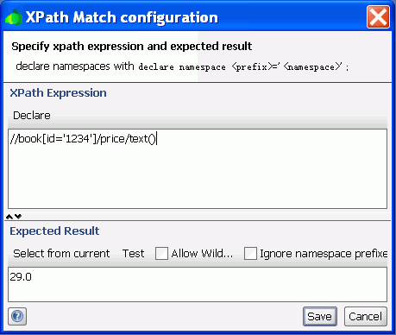
在 XPath Expression 面板中书写用于匹配 Response 的 XPath 表达式，Expected Result 面板中填写期望的值。soapUI 将使用 XPath Expression 面板中填写的 XPath 表达式与 Service 调用结果匹配， 将匹配结果与期望值比较，如果相同则测试通过，否则失败。
2. 使用 Script Assertion 测试请求 GetBookListRequest_JSON 返回的结果，response 参见 代码清单 1。
Assertion 添加过程与 XPath Match 类似，在 Select Assertion 窗口中选择 Script Assertion，并在之后弹出的 Script Assertion 窗口中书写如下代码：

清单 5. 使用 Script Assertion 测试 JSON 格式的书籍列表
//assert the response header
assert messageExchange.responseHeaders["Content-Type"]=="application/json;charset=UTF-8";
assert messageExchange.responseHeaders["Cache-Control"] == "no-cache";

//assert the repsonse body
def booksRoot = net.sf.json.JSONSerializer.toJSON(messageExchange.responseContent);
def books = booksRoot.get("books");

//assert book detail
assert books[0].get("book").get("id") == "1234";
assert books[0].get("book").get("name") == "book1";
assert books[0].get("book").get("price") == 29;
3. 使用 Property 测试请求 GetBookRequest_JSON 返回的结果， response 参见 代码清单 3。
在 Script Assertion 窗口中写入如下代码：

清单 6. 使用 Property 测试 JSON 格式的书籍详情
//get property
def expectedID = context.expand('${#Project#book.id}');
def expectedName = context.expand('${#Project#book.name}');

//assert the response header
assert messageExchange.responseHeaders["Cache-Control"] == "no-cache";

//assert the response body
def bookRoot = net.sf.json.JSONSerializer.toJSON(messageExchange.responseContent);
assert bookRoot.get("id") == expectedID;
assert bookRoot.get("name") == expectedName;
assert bookRoot.get("price") == 29.0;
上述使用 Groovy Script 对 Service 调用结果进行验证，可用的 soapUI 对象包括 :messageExchange， context 以及 log。
- messageExchange： 当前交互 request/response 的 MessageExchange，可以用来直接访问 message content， HTTP Headers，Attachment 等对象。
- context： 运行当前 TestCase 的 TestRunContext 对象，具体使用方式请参见 soapUI API 文档。
- log： 一个标准的 Log4j Logger 对象，可以用来输出日志。
依照上述步骤定义好 TestCase 并添加适当的断言之后，就可以对在线书店 REST 服务进行测试。双击 BookStoreSerive_TestSuite, 点击 Run 按钮来运行所有的 TestCase，结果如下图所示：

图 7. 运行测试用例
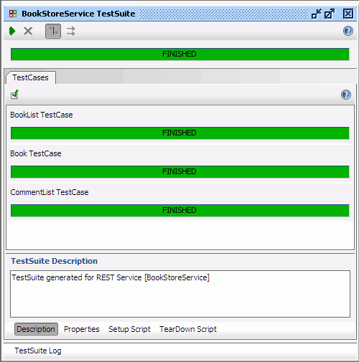
回页首

性能测试
性能测试在 soapUI 中称为 Load Test, 针对一个 soapUI 的 TestCase, 可以建立一个或多个 LoadTest, 这些 LoadTest 会自动的 把 TestCase 中的所有步骤都添加到其中， 在运行的时候，soapUI 会自动的使用多个线程来运行这些 TestStep，同时也会监控 它们的运行时间， 例如最短时间，最长时间，平均时间等等。这样用户能够很直观的看到 REST 服务的响应时间，从而对性能进行调优。
建立 LoadTest 非常简单，只需要在“Load Tests”上点击右键， 选择"New LoadTest", 然后输入名称即可，下图是一个针对 GetBookList 的 性能测试， 可以看到有两个 TestStep : "GetBookList_xml" 和"GetBookList_json" , 100 个线程并发执行， 时间限制是 60 秒。 最后的结果是，最短时间 4 毫秒，最长时间 1204 毫秒，平均时间 20.54 毫秒。

图 8. 性能测试
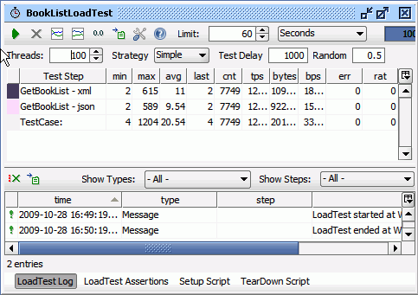
性能测试还支持断言，用户可以对一个 TestStep 或 TestCase 设置运行时间要求，例如平均时间大于 2 秒就认为失败，点击 图 8 中中的 “LoadTest Assertions”就可以设置。 当然根据需要，用户也可以编写脚本来做一些准备工作，或者清除工作。 参见 图 8 中的"Setup Script"和“TearDown Script”。

与 BuildForge 集成
测试可以有效的保证代码的质量，但是仅仅手工的、在本机上运行的 REST 服务测试时远远不够的。实际上把测试作为软件构建的一部分，加入到持续集成中去是一个常见的敏捷开发实践，通过频繁的，自动化的测试， 可以更有效的发现缺陷，保证代码质量。
IBM Rational BuildForge 是一个管理软件构建和发布的平台 , 它提供了一个框架来自动化整个构建流程，不仅仅自动化单独的任务，可以集成多种用户现有的脚本和工具， 最大限度的保护用户投资。作为一个框架，BuildForge 几乎可以调用操作系统上的任何脚本。本文重点不在介绍 BuildForge, 假定读者对 BuildForge 已经比较熟悉， 不熟悉的读者可以查看参考资料中的相关文章。
对于 soapUI 来说，最简单的一种集成方式就是提供命令行脚本让 BuildForge 调用。在上文中 我们已经展示了通过 soapUI 的 GUI 运行 TestCase 的功能，那么 soapUI 可不可以通过命令行完成类似的功能呢？ 答案是肯定的。
soapUI 提供了一个命令行工具 testrunner.bat 来运行一个项目中的 TestSuite, 可以在 <soap_ui_home>/bin 下找到它， 它的使用非常简单，只需要设置下面的几个常用参数即可：
- -s 指定要运行的 TestSuite
- -f 指定运行结果的输出目录
- -j 生成 junit 风格的 report
- -r 运行完成以后打印一个简单的 summary
下面这行命令就是运行 bookstore.xml 这个 soapUI 项目中的 BookstoreTestSuite, 把结果输出到 c:\temp\reports 中。
testrunner.bat -sBookstoreTestSuite -r -j C:\developerWorks\soapui\bookstore.xml -f c:\temp\reports
有了 testrunner，把 soapUI 的测试集成到 BuildForge 中就很简单了，只需要在 BuildForge 的项目中添加一个步骤，参见下图：

图 9. BuildForge 中使用 testrunner
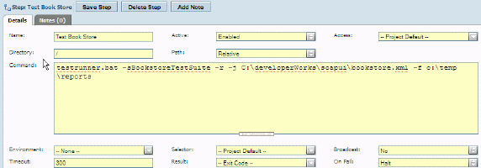
回页首

总结
从上文可以看出，soapUI 是一款强大的 Web 服务测试工具 ， 它提供了便利的 GUI 界面帮助用户对 REST 服务进行快速的测试， 使用简单，学习成本很低。 它也提供了可编程能力例如变量，Groovy 脚本等， 以便让用户应对一些复杂的情况。 总而言之，有效的实际项目中使用 soapUI，可以极大的减轻工作量，提供工作效率。当然作为开源的工具， soapUI 仍然在不断的发展完善过程中，本文所能介绍的也只是它的部分功能， 感兴趣的读者可以到 soapUI 网站上获取更多资料。

